

**Автомобиль көлігі саласындағы мемлекеттік көрсетілетін қызметтер регламенттерін бекіту туралы**

***Күшін жойған***

Маңғыстау облысы әкімдігінің 2015 жылғы 31 желтоқсандағы № 414 қаулысы. Маңғыстау облысы Әділет департаментінде 2016 жылғы 11 ақпанда № 2972 болып тіркелді. Күші жойылды-Маңғыстау облысы әкімдігінің 2020 жылғы 20 ақпандағы № 21 қаулысымен

      Ескерту. Күші жойылды - Маңғыстау облысы әкімдігінің 20.02.2020 № 21 қаулысымен (алғашқы ресми жарияланған күнінен кейін күнтізбелік он күн өткен соң қолданысқа енгізіледі).  
      РҚАО-ның ескертпесі.  
      Құжаттың мәтінінде түпнұсқаның пунктуациясы мен орфографиясы сақталған.

      "Мемлекеттік көрсетілетін қызметтер туралы" 2013 жылғы 15 сәуірдегі Қазақстан Республикасы Заңының 16-бабының 3-тармағына сәйкес облыс әкімдігі **ҚАУЛЫ ЕТЕДІ:**

      1. Қоса беріліп отырған "Жолаушыларды облысаралық қалааралық, ауданаралық (облысішiлiк, қалааралық) және халықаралық қатынаста автобустармен, шағын автобустармен тұрақты емес тасымалдау, сондай-ақ жолаушыларды халықаралық қатынаста автобустармен, шағын автобустармен тұрақты тасымалдау қызметімен айналысу үшін лицензия беру" мемлекеттік көрсетілетін қызмет регламенті бекітілсін.

      Ескерту. 1 - тармақ жаңа редакцияда - Маңғыстау облысы әкімдігінің 06.11.2017 № 268 (алғашқы ресми жарияланған күнінен кейін күнтізбелік он күн өткен соң қолданысқа енгізіледі) қаулысымен.

      2. "Маңғыстау облысының жолаушылар көлігі және автомобиль жолдары басқармасы" мемлекеттік мекемесі осы қаулының "Әділет" ақпараттық-құқықтық жүйесі мен бұқаралық ақпарат құралдарында ресми жариялануын, Маңғыстау облысы әкімдігінің интернет-ресурсында орналасуын қамтамасыз етсін.

      3. "Автомобиль көлігі саласындағы мемлекеттік көрсетілетін қызметтердің регламенттерін бекіту туралы" Маңғыстау облысы әкімдігінің 2014 жылғы 7 қазандағы № 253 қаулысының (Нормативтік құқықтық актілерді мемлекеттік тіркеу тізілімінде № 2521 болып тіркелген, 2014 жылдың 25 қарашасында Қазақстан Республикасы "Әділет" нормативтік құқықтық актілерінің ақпараттық-құқықтық жүйесінде жарияланған) күші жойылды деп танылсын.

      4. Осы қаулының орындалуын бақылау облыс әкімінің бірінші орынбасары С.Т. Алдашевқа жүктелсін.

      5. Осы қаулы әділет органдарында мемлекеттік тіркелген күннен бастап күшіне енеді және ол алғашқы ресми жарияланған күнінен кейін күнтізбелік он күн өткен соң қолданысқа енгізіледі.

|  |  |
| --- | --- |
| *Облыс әкімі* | *А. Айдарбаев* |

      "КЕЛІСІЛДІ"

      "Маңғыстау облысының жолаушылар

      көлігі және автомобиль жолдары басқармасы"

      мемлекеттік мекемесі басшысының

      міндетін атқарушы

      Т.Қ. Спанов

      31 желтоқсан 2015 жыл

|  |  |
| --- | --- |
|  | Маңғыстау облысы әкімдігінің 2015 жылғы 31 желтоқсандағы № 414 қаулысымен бекітілген |

**"Жолаушыларды облысаралық қалааралық, ауданаралық (облысішiлiк қалааралық) және халықаралық қатынаста автобустармен, шағын автобустармен тұрақты емес тасымалдау, сондай-ақ жолаушыларды халықаралық қатынаста автобустармен, шағын автобустармен тұрақты тасымалдау қызметімен айналысу үшін лицензия беру" мемлекеттік көрсетілетін қызмет регламенті 1. Жалпы ережелер**

      1. "Жолаушыларды облысаралық қалааралық, ауданаралық (облысішiлiк қалааралық) және халықаралық қатынаста автобустармен, шағын автобустармен тұрақты емес тасымалдау, сондай-ақ жолаушыларды халықаралық қатынаста автобустармен, шағын автобустармен тұрақты тасымалдау қызметімен айналысу үшін лицензия беру" мемлекеттік көрсетілетін қызметі (бұдан әрі – мемлекеттік көрсетілетін қызмет) "Маңғыстау облысының жолаушылар көлігі және автомобиль жолдары басқармасы" мемлекеттік мекемесі атынан жергілікті атқарушы органмен (бұдан әрі – көрсетілетін қызметті беруші) көрсетіледі.

      Мемлекеттік көрсетілетін қызметті алуға өтініштерді қабылдау:

      1) "Азаматтарға арналған үкімет" мемлекеттік корпорациясы" коммерциялық емес акционерлік қоғамының Маңғыстау облысы бойынша филиалы;

      2) www.egov.kz "электрондық үкіметтің" веб-порталы, www. elicense.kz (бұдан әрі – портал) арқылы жүзеге асырылады.

      Ескерту. 1 - тармаққа өзгеріс енгізілді - Маңғыстау облысы әкімдігінің 06.11.2017 № 268(алғашқы ресми жарияланған күнінен кейін күнтізбелік он күн өткен соң қолданысқа енгізіледі); 06.12.2018 № 306 (алғашқы ресми жарияланған күнінен кейін күнтізбелік он күн өткен соң қолданысқа енгізіледі) қаулыларымен.

      2. Мемлекеттік қызметті көрсету нысаны: электрондық (ішінара автоматтандырылған) және (немесе) қағаз түрінде.

      3. Мемлекеттік қызметті көрсету нәтижесі – жолаушыларды облысаралық қалааралық, ауданаралық (облысішiлiк қалааралық) және халықаралық қатынастарда автобустармен, шағын автобустармен тұрақты емес тасымалдау, сондай-ақ жолаушыларды халықаралық қатынаста автобустармен, шағын автобустармен тұрақты тасымалдау жөніндегі қызметпен айналысу үшін лицензия немесе "Автомобиль көлігі саласында мемлекеттік көрсетілетін қызметтер стандарттарын бекіту туралы" Қазақстан Республикасы Инвестициялар және даму министрінің 2015 жылғы 30 сәуірдегі № 557 бұйрығымен (Нормативтік құқықтық актілерді мемлекеттік тіркеу тізілімінде № 11476 болып тіркелген) бекітілген "Жолаушыларды облысаралық қалааралық, ауданаралық (облысішiлiк қалааралық) және халықаралық қатынаста автобустармен, шағын автобустармен тұрақты емес тасымалдау, сондай-ақ жолаушыларды халықаралық қатынаста автобустармен, шағын автобустармен тұрақты тасымалдау бойынша қызметпен айналысу құқығына лицензия беру" мемлекеттік көрсетілетін қызмет стандартының (бұдан әрі – Стандарт) 10-тармағында қарастырылған жағдайлар мен негіздер бойынша мемлекеттік қызметті көрсету нәтижесін беруден бас тарту туралы дәлелді жауап.

**2. Мемлекеттік қызмет көрсету процесінде көрсетілетін қызметті берушінің құрылымдық бөлімшелерінің (қызметкерлерінің) іс-қимылы тәртібін сипаттау**

      4. Мемлекеттік көрсетілетін қызмет бойынша рәсімдерді (іс-қимылдарды) бастау үшін негіздеме қызмет берушімен көрсетілетін қызметті алушының (не уәкілетті өкілінің: заңды тұлға үшін құзыреттерін дәлелдейтін құжат бойынша, жеке тұлға үшін нотариалды түрде куәландырылған сенімхат бойынша) өтінім мен Стандарттың 9-тармағында көрсетілген қажет етілетін құжаттарды қабылдауы болып табылады.

      5. Мемлекеттік қызметті көрсету процесінің құрамына кіретін әрбір рәсімнің (іс-қимылдың) мазмұны, оның орындалу ұзақтығы:

      1) құжаттарды көрсетілетін қызметті берушінің кеңсесінде қабылдау және тіркеу – 15 (он бес) минут;

      2) құжаттарды көрсетілетін қызметті беруші басшысының қарауы – 1 (бір) жұмыс күні;

      3) құжаттарды көрсетілетін қызметті берушінің жауапты орындаушысының қарауы, олардың белгіленген талаптарға сәйкестігін тексеруі, мемлекеттік қызметті көрсету нәтижесін ресімдеуі:

      лицензияны беру кезінде – 14 (он төрт) жұмыс күні;

      лицензияны қайта ресімдеу кезінде – 2 (екі) жұмыс күні;

      лицензиялардың телнұсқаларын беру кезінде – 1 (бір) жұмыс күні;

      4) көрсетілетін қызметті беруші басшысының мемлекеттік қызметті көрсету нәтижесін қарауы – 15 (он бес) минут;

      5) мемлекеттік қызмет көрсету нәтижесін беру – 15 (он бес) минут.

      6. Келесі рәсімді (іс-қимылды) орындауды бастау үшін негіз болатын мемлекеттік қызмет көрсету бойынша рәсімдердің (іс-қимылдардың) нәтижесі:

      1) көрсетілетін мемлекеттік қызметті алушының құжаттарын тіркеу және оларды көрсетілетін қызметті берушінің басшысына беру;

      2) көрсетілетін қызметті беруші басшысының жауапты орындаушыға қарауға тапсырмасы;

      3) көрсетілетін қызметті берушінің жауапты орындаушысының көрсетілетін қызметті берушінің басшысына мемлекеттік қызмет көрсету нәтижесін қол қоюға жолдауы;

      4) көрсетілетін қызметті беруші басшысының мемлекеттік қызметті көрсету нәтижесіне қол қоюы;

      5) көрсетілетін қызметті берушінің кеңсесінде мемлекеттік қызмет көрсету нәтижесін беру туралы журналында белгілеу.

**3. Мемлекеттiк қызмет көрсету процесінде көрсетілетін қызметті берушінің құрылымдық бөлімшелерінің (қызметкерлерінің) өзара iс-қимылы тәртiбiн сипаттау**

      7. Мемлекеттік қызметті көрсету процесіне қатысатын көрсетілетін қызметті берушінің құрылымдық бөлімшелерінің (қызметкерлерінің) тізбесі:

      1) көрсетілетін қызметті берушінің кеңсе қызметкері;

      2) көрсетілетін қызметті берушінің басшысы;

      3) көрсетілетін қызметті берушінің жауапты орындаушысы.

      8. Әрбір рәсімнің (іс-қимылдың) ұзақтығын көрсете отырып, көрсетілетін қызметті берушінің құрылымдық бөлімшелері (қызметкерлері) арасындағы рәсімдер (іс-қимылдардың) реттілігінің сипаттамасы:

      1) көрсетілетін қызметті беруші кеңсесінің қызметкері құжаттарды қабылдайды және журналда тіркейді, көрсетілетін қызметті беруші басшысының қарауына береді – 15 (он бес) минут;

      2) көрсетілетін қызметті берушінің басшысы көрсетілетін қызметті алушының құжаттарын қарайды, көрсетілетін қызметті берушінің жауапты орындаушысын анықтайды және құжаттарды көрсетілетін қызметті берушінің жауапты орындаушысына береді – 1 (бір) жұмыс күні;

      3) көрсетілетін қызметті берушінің жауапты орындаушысы көрсетілетін қызметті алушының құжаттарын қарайды, олардың белгіленген талаптарға сәйкестігін тексереді, мемлекеттік қызметті көрсету нәтижесін ресімдейді және оны көрсетілетін қызметті берушінің басшысына қол қоюға жолдайды:

      лицензия беру кезінде – 14 (он төрт) жұмыс күні;

      лицензияны қайта ресімдеу кезінде – 2 (екі) жұмыс күні;

      лицензиялардың телнұсқаларын беру кезінде – 1 (бір) жұмыс күні;

      4) көрсетілетін қызметті берушінің басшысы мемлекеттік көрсетілетін қызметтің көрсетілу нәтижесіне қол қояды – 15(он бес) минут;

      5) көрсетілетін қызметті берушінің кеңсесінің қызметкері мемлекеттік қызметті көрсету нәтижесін береді – 15 (он бес) минут.

**4. Мемлекеттік корпорациямен және (немесе) өзге де көрсетілетін қызметті берушілермен өзара іс-қимыл тәртібін, сондай-ақ мемлекеттік қызмет көрсету процесінде ақпараттық жүйелерді пайдалану тәртібін сипаттау**

      Ескерту. 4 - тараудың атауы жаңа редакцияда - Маңғыстау облысы әкімдігінің 06.11.2017 № 268 (алғашқы ресми жарияланған күнінен кейін күнтізбелік он күн өткен соң қолданысқа енгізіледі) қаулысымен.

      9. Қызметті алу үшін көрсетілетін қызметті алушы не сенімхат бойынша оның өкілі Стандарттың 9 – тармағына сәйкес қажетті құжаттарды Мемлекеттік корпорацияға ұсынады.

      Мемлекеттік корпорация қызметкері құжаттардың электрондық көшірмелерін шығарады, одан кейін түпнұсқаларын көрсетілетін қызметті алушыға қайтарады.

       Ескерту. 9 - тармақ жаңа редакцияда - Маңғыстау облысы әкімдігінің 06.11.2017 № 268 (алғашқы ресми жарияланған күнінен кейін күнтізбелік он күн өткен соң қолданысқа енгізіледі) қаулысымен.

      10. Көрсетілетін қызметті алушымен барлық қажетті құжаттар Мемлекеттік корпорация арқылы тапсырылған кезде құжатты қабылдау күні мен нөмірінің көрсетілуімен тиісті құжаттардың қабылданғандығы туралы қолхат беріледі.

      Көрсетілетін қызметті алушыға (немесе оның нотариалды куәландырылған сенімхат бойынша өкіліне) мемлекеттік қызметті көрсету нәтижесін беру, жеке басын куәландыратын құжатты, тауарлық-материалдық құндылықтарды алуға арналған белгіленген нысандағы сенімхатты және "электрондық үкіметтің" төлем шлюзі (бұдан әрі - ЭҮТШ) арқылы төлем жасалған жағдайды қоспағанда, төлем құжатын ұсынған кезде тиісті құжаттарды қабылдау туралы қолхаттың негізінде, жүзеге асырылады.

      Ескерту. 10 - тармаққа өзгеріс енгізілді - Маңғыстау облысы әкімдігінің 06.11.2017 № 268 (алғашқы ресми жарияланған күнінен кейін күнтізбелік он күн өткен соң қолданысқа енгізіледі) қаулысымен.

      11. Портал арқылы мемлекеттік қызмет көрсету кезінде көрсетілетін қызметті беруші мен көрсетілетін қызметті алушы рәсімдерінің (іс-қимылдарының) реттілігі мен жүгіну тәртібін сипаттау:

      1) көрсетілетін қызметті алушы порталда тіркеуді көрсетілетін қызметті алушының компьютерінің интернет-браузерінде сақталатын, өзінің ЭЦҚ тіркеу куәлігінің көмегімен жүзеге асырады (порталда тіркелмеген көрсетілетін қызметті алушылар үшін жүзеге асырылады);

      2) 1 процесс – ЭЦҚ тіркеу куәлігін көрсетілетін қызметті алушының компьютерінің интернет–браузеріне бекіту, мемлекеттік көрсетілетін қызметті алу үшін порталда көрсетілетін қызметті алушымен парольді енгізу (авторизация процесі) процесі;

      3) 1 шарт – порталда жеке сәйкестендіру нөмірі/бизнес-сәйкестендіру нөмірі (бұдан әрі – ЖСН/БСН) логині мен паролі арқылы тіркелген көрсетілетін қызметті алушы жөніндегі деректердің түпнұсқалығын тексеру;

      4) 2 процесс – көрсетілетін қызметті алушының деректерінде орын алған бұзушылықтарға байланысты авторизациялаудан бас тарту туралы хабарламаны порталмен қалыптастыру;

      5) 3 процесс – осы Регламентте көрсетілген "Е–лицензиялау" мемлекеттік деректер қорының ақпараттық жүйесіндегі (бұдан әрі – "Е–лицензиялау" МДҚ АЖ) қызметті көрсетілетін қызметті алушының таңдауы, экранға мемлекеттік көрсетілетін қызметті көрсетуге сұрау салу үшін нысанды шығару және көрсетілетін қызметті алушымен нысанды оның құрылымы мен форматтық талаптарын ескере отырып, сұрау салу нысанына қажет құжаттарды электрондық түрде тіркей отырып толтыруы (деректерді енгізуі);

      6) 4 процесс – ЭҮТШ мемлекеттік көрсетілетін қызмет ақысын төлеу, содан кейін бұл ақпарат "Е–лицензиялау" МДҚ АЖ-не түседі;

      7) 2 шарт – мемлекеттік көрсетілетін қызметті көрсету үшін төлеу фактісін "Е–лицензиялау" МДҚ АЖ тексеру;

      8) 5 процесс – "Е–лицензиялау" МДБ АЖ мемлекеттік көрсетілетін қызметті көрсеткені үшін төлемнің жоқ болуына байланысты сұрау салынған көрсетілетін қызметтен бас тарту туралы хабарламаны қалыптастыру;

      9) 6 процесс – сұрау салуды куәландыру (қол қою) үшін көрсетілетін қызметті алушының ЭЦҚ тіркеу куәлігін таңдауы;

      10) 3 шарт – ЭЦҚ тіркеу куәлігінің әрекет ету мерзімін портал және тізімде кері шақырып алынған (күші жойылған) тіркеу куәліктерінің жоқ болуын, сондай-ақ ЭЦҚ тіркеу куәліктерінде көрсетілген ЖСН/БСН және салынған сұрауда көрсетілген ЖСН/БСН арасында сәйкестендіру деректерінің сәйкес келуін тексеру;

      11) 7 процесс – көрсетілетін қызметті алушының ЭЦҚ түпнұсқалығының расталмауына байланысты сұрау салынған мемлекеттік көрсетілетін қызметтен бас тарту туралы хабарламаны қалыптастыру;

      12) 8 процесс – мемлекеттік көрсетілетін қызметті көрсетуге салынған сұраудың толтырылған нысанын (енгізілген деректерді) көрсетілетін қызметті алушының ЭЦҚ арқылы куәландыруы (қол қоюы);

      13) 9 процесс – "Е–лицензиялау" МДҚ АЖ электрондық құжатты (көрсетілетін қызметті алушының сұрау салуын) тіркеу және "Е–лицензиялау" МДҚ АЖ салынған сұрауды өңдеу;

      14) 4 шарт – көрсетілетін қызметті берушімен көрсетілетін қызметті алушының біліктілік талаптарына және лицензия беру үшін негіздемелерге сәйкестілігін тексеру;

      15) 10 процесс – "Е – лицензиялау" МДҚ АЖ көрсетілетін қызметті алушының деректерінде орын алған бұзушылықтарға байланысты сұрау салынған мемлекеттік көрсетілетін қызметтен бас тарту туралы хабарламаны қалыптастыру;

      16) 11 процесс – көрсетілетін қызметті алушымен порталда қалыптастырылған (электрондық лицензия, қайта ресімдеу, лицензияның телнұсқалары, не мемлекеттік қызмет көрсету нәтижесін беруден бас тарту туралы дәлелді жауап) көрсетілетін қызмет нәтижесін алу. Электрондық құжат көрсетілетін қызметті берушінің уәкілетті тұлғасының ЭЦҚ қолданумен қалыптасады.

      12. Портал арқылы мемлекеттік қызмет көрсетуге тартылған ақпараттық жүйелердің функционалдық өзара іс-қимыл диаграммасы осы Регламенттің 1 – қосымшасында келтірілген.

      13. Мемлекеттік қызметті көрсету процесінде рәсімдердің (іс-қимылдардың) ретін, көрсетілетін қызметті берушінің құрылымдық бөлімшелерінің (қызметкерлердің) өзара іс-қимылдарының толық сипаттамасы, сондай-ақ өзге көрсетілетін қызметті берушілермен және (немесе) Мемлекеттік корпорациямен өзара іс-қимыл тәртібінің және мемлекеттік қызметті көрсету процесінде ақпараттық жүйелерді қолдану тәртібінің сипаттамасы осы Регламенттің 2-қосымшасына сәйкес мемлекеттік қызмет көрсетудің бизнес-процестерінің анықтамалығында көрсетіледі. Мемлекеттік қызметті көрсетудің бизнес-процестері анықтамалығы порталда, көрсетілетін қызметті берушінің интернет-ресурсында орналастырылады.

       Ескерту. 13 - тармақ жаңа редакцияда - Маңғыстау облысы әкімдігінің 06.11.2017 № 268 (алғашқы ресми жарияланған күнінен кейін күнтізбелік он күн өткен соң қолданысқа енгізіледі) қаулысымен.

|  |  |
| --- | --- |
|  | "Жолаушыларды облысаралық қалааралық, ауданаралық (облысішiлiк қалааралық) және халықаралық қатынастарда автобустармен, шағын автобустармен тұрақты емес тасымалдау, сондай-ақ жолаушыларды халықаралық қатынаста автобустармен, шағын автобустармен тұрақты тасымалдау жөніндегі қызметпен айналысу үшін лицензия беру" мемлекеттік көрсетілетін қызмет регламентіне 1-қосымша |

**Мемлекеттік көрсетілетін қызметті портал арқылы көрсеткен кездегі функционалдық өзара іс-қимыл диаграммасы**

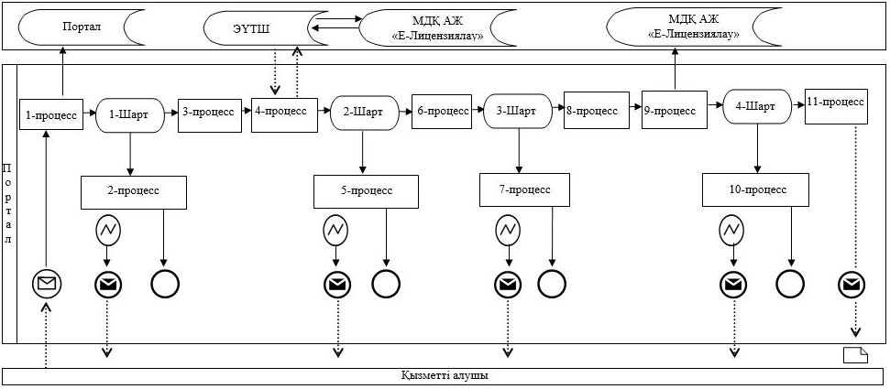

**Шартты белгілер:**

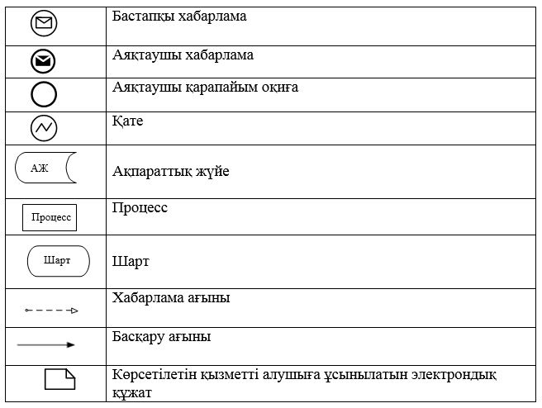

|  |  |
| --- | --- |
|  | "Жолаушыларды облысаралық қалааралық, ауданаралық (облысішiлiк қалааралық) және халықаралық қатынастарда автобустармен, шағын автобустармен тұрақты емес тасымалдау, сондай-ақ жолаушыларды халықаралық қатынаста автобустармен, шағын автобустармен тұрақты тасымалдау жөніндегі қызметпен айналысу үшін лицензия беру" мемлекеттік көрсетілетін қызмет регламентіне 2-қосымша |

**Мемлекеттік қызмет көрсетудің бизнес-процестерінің анықтамалығы**

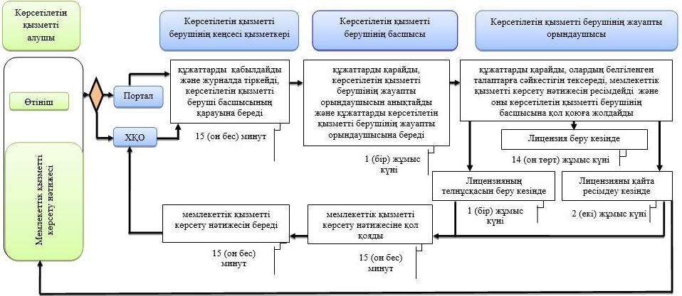

**Шартты белгілер:**

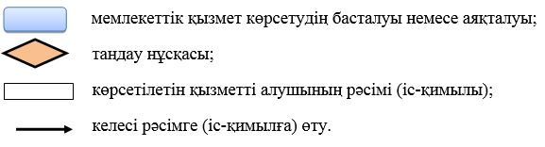

|  |  |
| --- | --- |
|  | Маңғыстау облысы әкімдігінің 2015 жылғы 31 желтоқсандағы № 414 қаулысымен бекітілген |

**"Халықаралық техникалық байқау сертификатын беру" мемлекеттік көрсетілетін қызмет регламенті**

      Ескерту. Регламент алып тасталды - Маңғыстау облысы әкімдігінің 06.11.2017 № 268 (алғашқы ресми жарияланған күнінен кейін күнтізбелік он күн өткен соң қолданысқа енгізіледі) қаулысымен.

© 2012. Қазақстан Республикасы Әділет министрлігінің «Қазақстан Республикасының Заңнама және құқықтық ақпарат институты» ШЖҚ РМК